МДОУ «Детский сад № 158»

Консультация для родителей
Тема:

«Как развивать навыки опрятности и аккуратности у дошкольников»

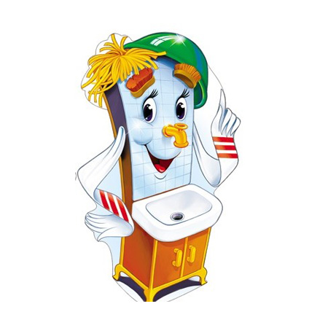

Подготовила воспитатель:

Аверина Татьяна Валентиновна

Каждому взрослому хочется, чтобы его ребенок рос аккуратным: содержал в порядке свою одежду, убирал на место свои вещи, бережно относился к чужим вещам, помогал старшим. Но как часто родители жалуются на отсутствие у детей этих культурных навыков. Почему так происходит? Среди подростков провели опрос: помогают ли они дома по хозяйству? Большинство учеников 4 - 6-х классов ответили отрицательно. При этом ребята выразили недовольство тем, что родители не допускают их до многих домашних дел. Среди учащихся старших классов оказалось столько же ребят, не занятых в домашнем хозяйстве, однако число недовольных было в несколько раз меньше. Этот опрос показал, как с возрастом угасает желание детей помогать старшим, брать на себя обязанности, если сами взрослые не способствуют этому. Порой упреки, адресуемые детям в том, что они ленивы и неаккуратны, несправедливы. Эти качества в них мы порождаем сами.
Когда следует начинать воспитывать у детей навыки опрятности и аккуратность?
Ответ на первый взгляд может показаться странным: с первых дней жизни ребенка. Помните, что малыш воспринимает естественной для себя ту среду, в которой живет. Если в комнатах постоянно разбросаны вещи и книги, раковина на кухне переполнена грязной посудой, которая не моется по нескольку дней, если мама ходит в грязном халате, а мокрые штанишки малыша сушит на батарее вместо того, чтобы постирать их, - бесполезно объяснять подросшему ребенку, что одежда должна быть чистой, что игрушки нужно убирать на место, а во время еды следует пользоваться салфеткой.
Дети стремятся во всем подражать взрослым. Поэтому первое правило, которое следует соблюдать родителям – будьте сами аккуратны и опрятны, следите за тем, чтобы малыш был всегда чисто одет, умыт, чтобы стол, за которым он ест, был красиво сервирован, а его кроватка застелена. Но, конечно же, этого недостаточно. Нужно и самого ребенка приучать к опрятности, воспитывать у него аккуратность, прививать ему первые трудовые навыки.
Начинать это можно с того момента, когда у ребенка появляются первые попытки делать что-то самостоятельно. Как правило, это происходит в конце первого - начале второго года жизни. Так, малыш отталкивает руки взрослого, требуя ложку, чтобы есть самому, пытается сам мыть руки, надевать шапку или туфельки. Это стремление становится особенно выраженным, когда ребенок начинает ходить и у него появляется возможность не только наблюдать за действиями взрослых, но и участвовать в них. В два года он гордо заявляет о своем праве на самостоятельность хорошо известной всем родителям фразой "я сам!".
Маленькие дети очень активны и хотят делать то, что делают взрослые. Ранний возраст – самое благодарное время для того, чтобы не перевоспитывать, а воспитывать ребенка. Нужно помнить о двух опасностях, которые подстерегают родителей в деле воспитания культурных навыков. Первая – предъявлять ребенку непосильные требования, слишком рано начинать требовать от него, чтобы он аккуратно ел, всегда убирал за собой игрушки, не пачкал одежду и пр. Эти требования могут служить постоянным источником конфликтов, раздражать и самих взрослых, и ребенка. Вторая опасность – слишком долго все делать за малыша, забывая о том, что жить за себя придется ему самому, а не маме или папе. Поэтому нужно хотя бы приблизительно представлять, что может и чего не может делать маленький ребенок.
К двум годам малыш овладевает простейшими навыками самообслуживания: сравнительно аккуратно пользуется ложкой и чашкой, просится на горшок, с помощью взрослого пытается раздеваться и одеваться. У него появляется желание помогать взрослым: нести вместе с мамой сумку, убрать со стола посуду, вытереть тряпкой стол, положить на место игрушки и книжки. К этому возрасту основные навыки опрятности уже могут быть сформированы, но пока еще они непрочны. Ребенок может, заигравшись, забыть вовремя попроситься в туалет, испачкаться во время прогулки, топая по грязной луже. Следует помнить, что смысл культурного поведения для него еще не ясен. Особенность его психического развития такова, что многое он делает не столько из-за понимания цели того или иного действия или поступка, сколько для взрослого, который предъявляет ему какие-то требования или дает поручения. Пока еще он лишь копирует внешний рисунок действия взрослого, а результат его не замечает. Многим родителям известно, с каким удовольствием малыш "подметает" веником пол, оставляя вокруг себя мусор. Для него главное – размахивать веником, а не убирать грязь.
Понимание цели того или иного действия приходит постепенно, складывается к концу раннего возраста. Третий год – это период интенсивного развития самостоятельности. Дети с удовольствием выполняют некоторые поручения взрослых, поливают цветы, убирают на место игрушки. В этом возрасте развивается способность к взаимопониманию, сочувствию, взаимопомощи. Ребенок начинает понимать слово "труд": помогая маме отнести на кухню посуду, он объясняет: "Я трудюсь".
К трем годам ребенок может с небольшой помощью одеваться и раздеваться, развязывать и завязывать шнурки, расстегивать и застегивать пуговицы, несложные пряжки на обуви, знает порядок в одевании и раздевании. Совершенствуются его гигиенические навыки: под контролем взрослых он умеет мыть руки, вытирать их полотенцем, знает, как пользоваться носовым платочком, салфеткой, расческой, зубной щеткой. К этому возрасту у детей закрепляется навык опрятности в отношении пользования горшком, хотя, заигравшись, малыш может и не заметить испачканных штанишек.
О чем нужно знать, каких правил придерживаться, приучая ребенка раннего возраста к опрятности и к аккуратности?
- Все культурные навыки ребенок осваивает только в совместной деятельности со взрослым. Взрослый объясняет малышу, зачем нужно соблюдать порядок, задает образцы правильных действий, помогает выполнить их, дает им оценку. По мере освоения ребенком новых навыков доверяйте ему действовать самостоятельно. Возьмите на себя только то, что он не может сделать сам, остальное предоставьте делать ему самому. Наберитесь терпения, подавите в себе стремление сделать все быстро за ребенка.

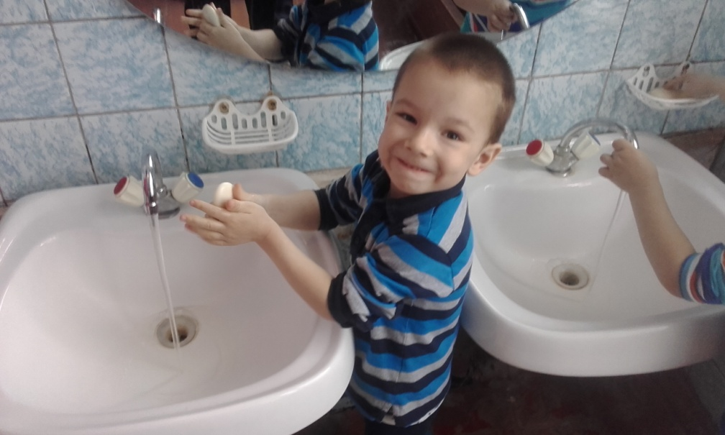
- Воспитывая у малыша навыки гигиены, объясняйте и показывайте ему последовательность действий. Например, обучая его аккуратно мыть руки, предложите закатать рукава рубашечки, самому намочить руки в воде, намылить их мылом, затем смыть мыло, закрыть кран. Старайтесь, чтобы Ваше объяснение было понятно и интересно малышу. Для этого можно использовать песенки, стишки. Например, умывание можно сопровождать такими стихотворениями:
Ай, лады, лады,
Не боимся мы воды,
Чаще умываемся,
Детям улыбаемся.
Или:
Водичка, водичка,
Умой мое личико,
Чтобы щечки краснели,
Чтоб смеялся роток,
Чтоб кусался зубок.
Или:
Кто у нас хорошая:
Кто у нас пригожая?
Катенька хорошая!
Катенька пригожая!
- Учите ребенка следить за своим внешним видом, правильно вести себя за столом. Помогите ему правильно пользоваться столовыми приборами, салфеткой, вместе красиво сервируйте стол. После еды предложите малышу убрать за собой чашку, тарелку.
- Учите малыша снимать и надевать одежду, обувь, расстегивать и застегивать пуговицы и молнии.
- Приучайте ребенка ухаживать за своими вещами. Побуждайте его вешать одежду на свою вешалку, ставить в нужное место обувь, разбирать и убирать кроватку.
- Постарайтесь сделать так, чтобы в семье соблюдалось постоянство требований в отношении правил поведения. Ребенок не научится быть аккуратным, если папа требует от него убирать игрушки на место, а мама позволяет их разбрасывать. Предоставляя ребенку свободу во время игр и занятий, приучайте его после их окончания наводить порядок: убрать на место игрушки, поставить на полку книжки, вытереть испачканный акварельными красками стол.
- Воспитывайте у ребенка эстетическое отношение к порядку, чистоте: побуждайте его радоваться при виде чистой, красивой одежды, аккуратной прически окружающих и самого ребенка. Обращайте его внимание на опрятность других детей во время прогулки, на картинках в книжках. Прививайте малышу чувство брезгливости от грязной одежды, грязных рук, непричесанных волос, побуждайте обращаться к взрослому за помощью с тем, чтобы устранить неприятные моменты. Обращайте внимание ребенка на красоту убранной комнаты.
- Знакомьте ребенка с делами взрослых. Пусть он видит, как мама стирает и гладит белье, чистит одежду, как папа чинит кран и аккуратно убирает на место инструменты. Предложите малышу помочь вам. Пусть он постирает рядом с вами носовой платочек, вытрет полотенцем блюдце, поставит на стол хлебницу. Похвалите его за помощь, подчеркните сходство со взрослыми, например: "Машенька, ты наводишь в комнате порядок, как мама" или "Саша, ты сегодня работал, как папа". Прививайте ребенку бережное отношение к результатам труда взрослых и своего собственного.
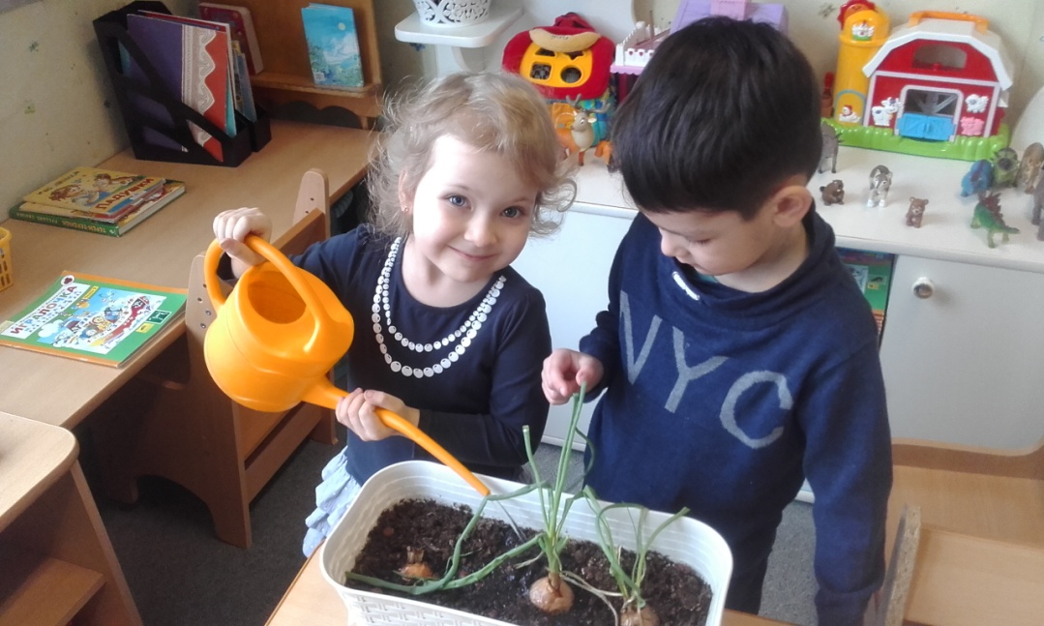
- Учите ребенка сочувствовать близким, заботиться о них. Предложите малышу помочь бабушке убрать со стола посуду, вытереть стол, полить цветы, убрать на место одежду.
- Помните, что удовольствие делать что-то вместе с вами – самая высокая награда для малыша.
- Если ребенку трудно, обязательно помогите ему.
- Не забывайте хвалить малыша за его самостоятельность, аккуратность, трудолюбие. Старайтесь благодарить его не вообще ("ты молодец"), а за конкретную помощь: "я так устала, а ты помог мне убрать со стола посуду" и пр.
- Если ребенок допустил оплошность, посочувствуйте ему, помогите исправить ошибку. Никогда не ругайте, не одергивайте, не дразните малыша, если он нечаянно разбил чашку, пролил воду или испачкался, если у него что-то не получается. Посочувствуйте ему и скажите, что в следующий раз у него все получится.
- Ругать ребенка за неопрятность можно только в том случае, если он что-то сделал намеренно: назло взрослому разбил чашку, перевернул тарелку или порвал книжку и пр. При этом ни в коем случае не оскорбляйте ребенка, порицание должно относиться только к конкретному проступку. Никогда не говорите: "Я тебя не люблю" или "Ты плохой мальчик". Лучше сказать так: "Ты нарочно разбил чашку и это очень плохо. Жалко, что теперь у нас не будет такой красивой посуды". Если ребенок рвет страницы книги, ему нужно сказать, что этого делать нельзя. Если он продолжает, следует забрать книжку и объяснить, почему Вы так делаете. Предупредите его: "Когда ты захочешь посмотреть книжку, я дам ее тебе. Но рвать страницы нельзя". После нескольких подобных случаев ребенок поймет последствия плохого поступка.
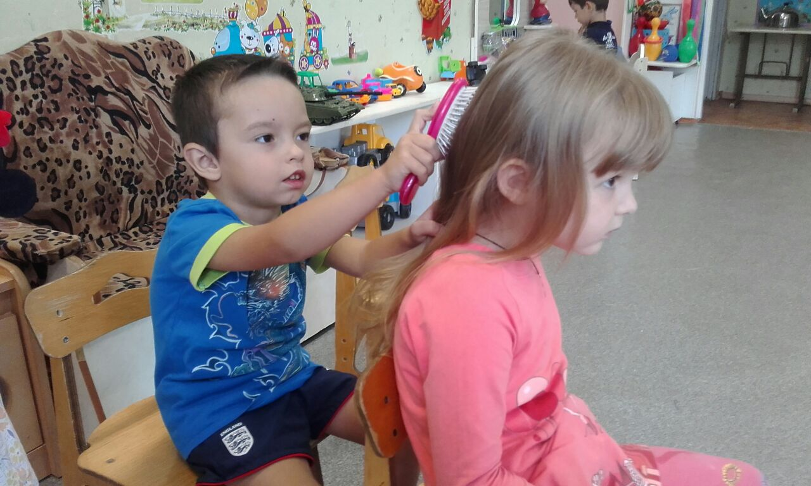
- Прививая детям навыки опрятности и аккуратности, старайтесь почаще использовать игровые приемы. Например, играя с малышом в такие сюжетные игры, как "Кормление куклы", "Купание куклы", "Уход за бельем", "Парикмахерская", "Гости", можно в интересной для ребенка форме обыграть многие бытовые действия и правила поведения. В ходе сюжетных игр можно приучать детей бережно обращаться с игрушками, ухаживать за ними.
- Прежде чем начинать требовать от ребенка убирать игрушки на место, организуйте в комнате удобный игровой уголок. Сделайте низкие полки для книг, карандашей и красок, кубиков, машинок. Поставьте коробку или ящик для мелких игрушек, маленький столик и стульчик для рисования, лепки, чтения.
- Приучать ребенка убирать на место игрушки лучше с помощью игровых приемов. Например, наводя вместе с ребенком порядок в игровом уголке перед сном, обыграйте это событие, разговаривая с игрушками: "Мячик, ты устал кататься, ложись в коробочку, отдохни. А вы, кубики, бегом-бегом на полочку в свой домик. Вот как красиво, ровно стоите! А тебе, Мишенька, тоже спать пора, давай мы положим тебя в кроватку, укроем одеяльцем, а собачку – под кроватку, пусть она тебя охраняет. Чашечки, встаньте на блюдечки, а то они скучают без вас. А вы, машинки, поезжайте в гараж". Можно сопровождать уборку чтением соответствующих стишков детских поэтов: А. Барто, Б. Заходера, Э. Мошковской и др.
И последнее. Воспитывая у детей опрятность и аккуратность, избегайте педантизма и мелочного контроля над малышом. Маленький ребенок любознателен, ему все интересно – и бить ладошкой по воде, наблюдая, как во все стороны летят брызги, и лепить куличики из песка, и раскрашивать акварельными красками свои ручки или стол. Не запрещайте ему радоваться своим открытиям. Если вы не хотите, чтобы он испачкал новый костюмчик или промочил ноги, бегая по лужам, наденьте ему фартучек или резиновые сапожки. Подберите для него "рабочую одежду" и приучайте надевать ее на время игр, связанных с возможностью запачкаться. Не возводите опрятность в абсолют, не ставьте в зависимость от нее эмоциональное и познавательное развитие ребенка.

